拜耳开瑞坦×小度在家-定制技能“过敏预防专家”
广 告 主：拜耳开瑞坦
所属行业：医药行业
执行时间：2020.06.20
参选类别：智能营销类
营销背景
动荡不安的2020年，“健康”是不可忽视的关键词。经历了难以踏出家门的疫情高峰期，人们对于在家技能诊断健康状况、送药上门的需求越来越明显。拜耳开瑞坦作为知名医药品牌，也希望能借助过敏高发季这一时间节点，深入一二线以及新一线城市，提升品牌认知度，并通过三线、四线、五线城市帮助品牌提升渗透率。
小度系列智能音箱作为出货量中国第一世界第二的行业代表，“小度在家”作为家庭场景营销的重要环节起到了关键作用，能够赋予合作伙伴更具想象空间的商业价值。
营销目标
开瑞坦联手小度在家智能音箱专为用户打造实用技能，深入家庭场景，做守护在用户身边的过敏预防专家。基于常见过敏问题，为用户带来专业的语音互动问答。并连接送药上门服务，形成购买闭环。
策略与创意
用户洞察：
小度的用户人群覆盖已婚家庭&有孩子家庭，更关注防敏信息。
平台选择：
小度系列智能音箱作为出货量中国第一世界第二的行业代表，“小度在家”作为家庭场景营销的重要环节起到了关键作用，能够赋予合作伙伴更具想象空间的商业价值。
策略创意：
以“小度在家”的设备覆盖率和人群画像为契机，从用户高频使用的每日“天气播报”为抓手，打造『开瑞坦防敏助手』形象。
- AI互动广告形式，从众多媒体中脱颖而出；
- “天气”用户使用率较高，并通过点击&语音唤醒形式有效触达用户、激发用户了解防敏信息；
- 定制品牌技能：专属内容通过语音互动、视频等富媒体形式展现，有效与用户沟通并提升品牌认知；
- 通过小度广告（定制品牌技能、天气广告导流）有效提升用户对品牌产品的兴趣，让品牌与消费者沟通，激发潜在需求。
执行过程/媒体表现
活动上线期：
小度天气：优质引流资源为技能强势导流。
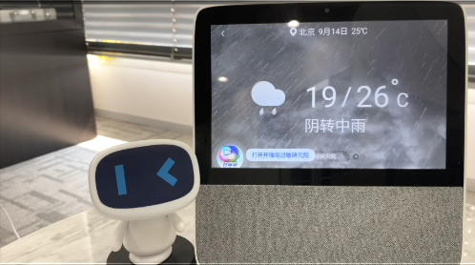
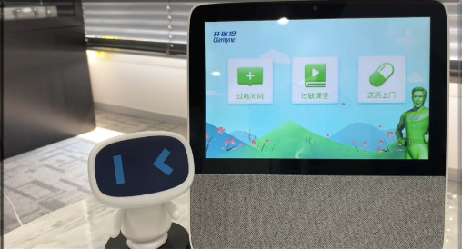
技能定制：打造「开瑞坦」专属私域，让用户通过不同模块了解防敏知识。
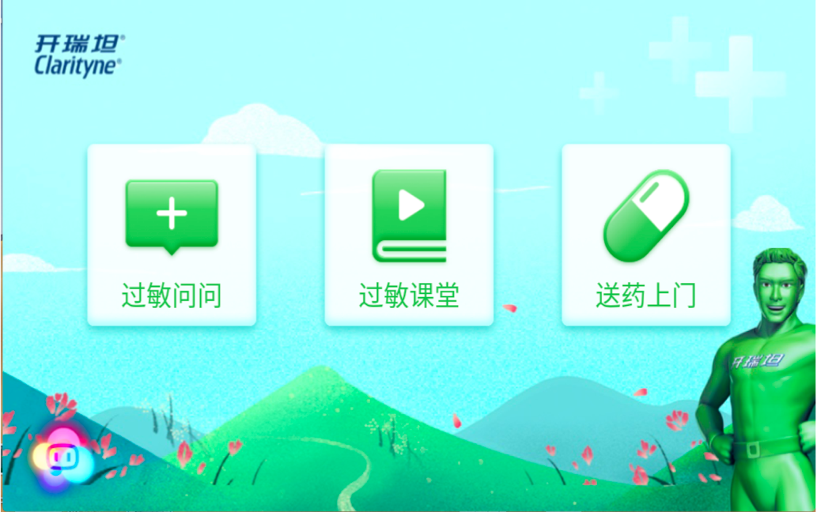
基于常见过敏问题，为用户带来专业的语音互动问答。并连接送药上门服务，形成购买闭环。
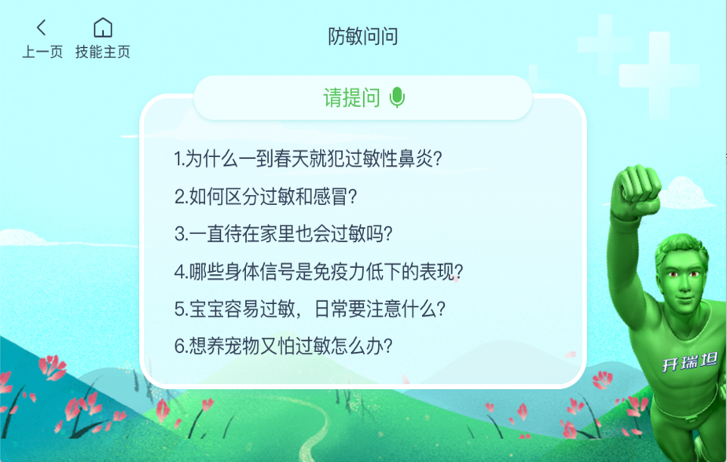
专业大咖通过视频课堂讲解过敏知识，生动好理解！并可前往购药，形成购买闭环。
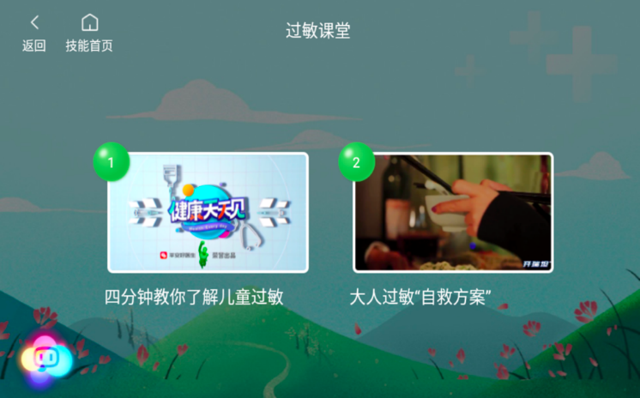
基于LBS定位，用户可通过扫码购药上门，形成购买闭环。
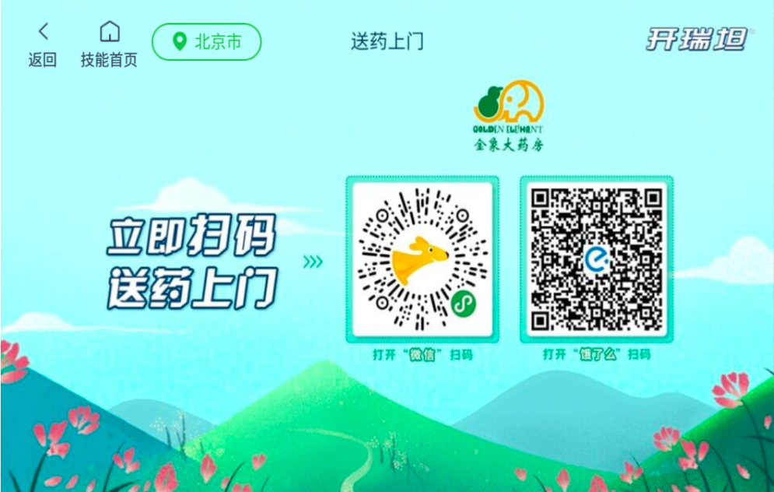
营销效果与市场反馈
1.品牌广告对于“品牌关键词”检索量有明显提升。
2.成功帮助用户普及过敏常识&用药知识，提升品牌好感度。
3.小度天气广告上线七日总曝光量430万+，总互动量55000+，广告资源引流对于技能展现提升贡献巨大。
4. 广告上线七天使用「送药上门」总次数12000+，有33.31%的人有购药意图。

